Instituto Tecnológico de Aeronáutica
Relatório do Laboratório 1
Curso de Engenharia da Computação
Disciplina CES-41: Compiladores
Vitor Pimenta dos Reis Arruda
Professor Fábio Carneiro Mokarzel
São José dos Campos
04/03/2019

Introdução
Este trabalho intenciona a escrita e o teste de analisadores léxicos para linguagens artificiais de computação. Resolvem-se vários problemas retirados de [1], apresentando seu enunciado original, a solução proposta e os testes que a validam.
Para o desenvolvimento, usou-se a linguagem de programação javascript com o analisador léxico Moo [2]. O modo de uso básico dessa biblioteca é explicado junto aos problemas resolvidos neste trabalho. Nota-se que os problemas pedem explicitamente o uso da ferramenta Flex, que não foi utilizada, como já explicado.

Problema 1

Enunciado
Escrever um programa em Flex reconhecedor de cadeias sobre o alfabeto {0, 1}, tais que o número de dígitos 0 seja par ou o número de dígitos 1 seja par.

Solução proposta
Considere a Codificação 1:
1 | const lexer1 = moo.compile({
2 | valido: /(?:(?:0*10*10*)+|(?:1*01*01*)+|0+|1+)(?![^])/,
3 | invalido: { match: /[^]+/, lineBreaks: true }
4 | })
Codificação 1: Sintaxe Moo para resolver o problema 1
A função moo.compile() toma como argumento um objeto (delimitado por { na linha 1 e } na linha 4). Na linguagem javascript, um objeto é um dicionário, isto é, um conjunto de pares chave→valor. No exemplo, as chaves são valido e invalido, e o valor de cada uma é o que segue o sinal de dois-pontos (:).
Para a chave valido, forneceu-se uma expressão regular (delimitada pelos sinais / na linha 2). Para a biblioteca Moo, isso significa que, ao realizar posterior análise léxica de uma cadeia de caracteres, qualquer sequência aceita pela expressão regular será retornada como um token, que é um objeto cujas chaves informam sobre a localização em que foi descoberto dentro da sequência de entrada (como linha e coluna), o tipo do token (que seria valido no caso do exemplo), seu texto (cópia literal da parte capturada da cadeia de entrada) e outros.
Para ilustrar, considere a Figura 1, obtida ao acionar lexer1 sobre a cadeia 0011000 (que, nota-se, tem quantidade par de dígitos 1, como será discutido adiante).
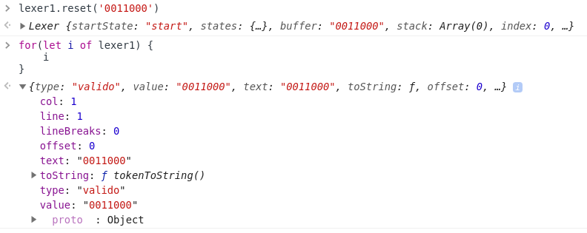Figura 1: Saída de lexer1 sobre cadeia 0011000, evidenciando a estrutura do objeto token retornado
Quanto à outra chave (invalido) do objeto fornecido ao Moo, ela caracteriza outro tipo de token. Para preenchê-la, não se forneceu diretamente uma expressão regular (como no caso anterior), mas outro objeto contendo chaves match e lineBreaks. O efeito, porém, é o mesmo do caso anterior, e a necessidade de se fornecer um objeto em vez de uma expressão regular é meramente técnica: a biblioteca Moo exige que se explicite quando a expressão regular fornecida puder aceitar caracteres de mudança de linha (\n), daí a necessidade de especificar lineBreaks:true. Nota-se, também, que Moo não aceita expressões regulares que aceitem a cadeia vazia.
Por último, antes de discorrer sobre a lógica do problema em si, dois detalhes de sintaxe das expressões regulares: Os grupos envolvidos pelos sinais (?: e ) são chamados grupos não capturantes e possuem o mesmo efeito da parentisação usual (isto é, sem ?:) no que concerne à aceitação de cadeias, enquanto os grupos envolvidos por (?! e ) são chamados lookahead negativos, e servem para especificar que a expressão regular anterior a eles só deve aceitar certa cadeia se esta não for sucedida pelo que estiver dentro do lookahead negativo. Em relação a outros aspectos do formalismo de expressões regulares, por serem similares aos do Flex, são assumidos como conhecidos pelo leitor.
Finalmente, explica-se o motivo de a expressão regular fornecida para valido resolver ao problema proposto:
- A porção (?:0*10*10*)+ identifica cadeias com quantidade par não-nula de dígitos 1
- A porção (?:1*01*01*)+ identifica cadeias com quantidade par não-nula de dígitos 0
- A porção 0+ identifica cadeias sem senhum dígito 1 (afinal, 0 é par)
- A porção 1+ identifica cadeias sem senhum dígito 0 (afinal, 0 é par)
- O lookahead negativo (?![^]) determina que, depois da cadeia aceita por qualquer dos pontos anteriores, não deve aparecer nenhum outro caractere ([^] é uma expressão regular que aceita qualquer caractere único, inclusive \n).
Reconhece-se que, a rigor, a cadeia vazia deveria ser aceita pela solução proposta, pois é solução válida do problema. Porém, como Moo não permite o uso de expressões regulares que aceitem a cadeia vazia, não é possível corrigir esse erro unicamente com a biblioteca. Portanto, para que a solução seja completamente correta (avaliando corretamente a cadeia vazia), é necessário fazer essa verificação “por fora” da biblioteca, como na Codificação 2:

1 | export function predicate1(inputstring: string) {
2 | if (inputstring === '') {
3 | return true
4 | }
5 | lexer1.reset(inputstring)
6 | return lexer1.next().type === 'valido'
7 | }
Codificação 2: Função-solução ao problema 1. Dada uma entrada inputstring, ela retorna o valor lógico true se, e somente se, a entrada for solução do problema

Testes realizados
Para verificação de predicate1, geraram-se as 10000 cadeias mais curtas contendo os caracteres 0, 1, a e \n e aplicou-se cada cadeia a predicate1, verificando se os resultados retornados seriam corretos. A Figura 2 ilustra alguns testes manuais e a Figura 3 invoca a rotina de teste automatizada (test1), que retorna uma lista vazia ([]), indicando que não houve erro em nenhuma das 10000 cadeias testadas (a rotina de teste foi especificada para retornar uma lista contendo as cadeias em que a função proposta errasse).
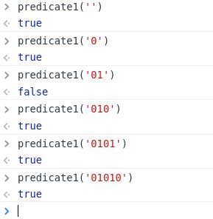Figura 2: Alguns testes manuais da função-solução ao problema 1
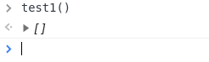Figura 3: Teste automatizado da função-solução ao problema 1, bem sucedido

Problema 2

Enunciado
Escrever um programa em Flex reconhecedor de cadeias sobre o alfabeto {0, 1}, tais que o número de dígitos 0 seja ímpar e o número de dígitos 1 seja ímpar.

Solução proposta
Observa-se que as cadeias a serem aceitas neste problema são justamente as que devem ser rejeitadas no problema anterior, considerando somente o alfabeto {0, 1}. Porém, considerando que não existem só os caracteres 0 e 1, essa complementaridade não é mais válida (isto é, há cadeias que devem ser rejeitadas em ambos os problemas, a saber, aquelas em que algum caractere diferente de {0, 1} aparece).
Assim, optou-se por uma estratégia diferente mas similar: Identificaram-se o tokens a serem rejeitados (chave invalido da Codificação 3):
1 | const lexer2 = moo.compile({
2 | invalido: {
3 | match: /(?:(?:0*10*10*)+|(?:1*01*01*)+|0+|1+|(?:[01]*[^01][01]*)+)(?![^])/,
4 | lineBreaks: true
5 | },
6 | valido: /.+/
7 | })
Codificação 3: Sintaxe Moo para resolver o problema 2
Explica-se a expressão regular utilizada:
- A porção (?:0*10*10*)+ identifica cadeias com quantidade par não-nula de dígitos 1
- A porção (?:1*01*01*)+ identifica cadeias com quantidade par não-nula de dígitos 0
- A porção 0+ identifica cadeias com quantidade par nula de dígitos 1
- A porção 1+ identifica cadeias com quantidade par nula de dígitos 0
- A porção (?:[01]*[^01][01]*)+ identifica cadeias que contenham qualquer caractere diferente de 0 e 1 (sejam lá quantos forem esses caracteres).
Assim, o analisador léxico gerado atribuirá o rótulo invalido a qualquer token que extrapole o alfabeto {0, 1} ou que não tenha quantidades ímpares tanto de dígitos 0 quanto de dígitos 1. Similarmente ao problema 1, foi gerada uma função-solução predicate2, que aceita uma cadeia de entrada e retorna o valor lógico true se, e somente se, a tal cadeia for solução do problema 2.

Testes realizados
Similarmente ao problema 1, para verificação de predicate2, geraram-se as 10000 cadeias mais curtas contendo os caracteres 0, 1, a e \n e aplicou-se cada cadeia a predicate2, verificando se os resultados retornados seriam corretos. A Figura 4 ilustra alguns testes manuais e a Figura 5 invoca a rotina de teste automatizada (test2), que retorna uma lista vazia ([]), indicando que não houve erro em nenhuma das 10000 cadeias testadas (a rotina de teste foi especificada para retornar uma lista contendo as cadeias em que a função proposta errasse).
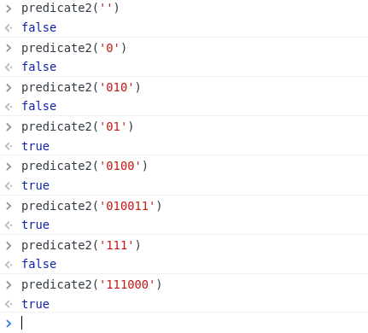Figura 4: Alguns testes manuais da função-solução ao problema 2
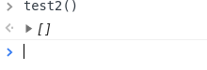Figura 5: Teste automatizado da função-solução ao problema 2, bem sucedido

Problema 3

Enunciado
Escrever um programa em Flex reconhecedor de cadeias sobre o alfabeto {0, 1, 2}, tais que o número de dígitos 2 seja divisível por 5 (Obs: zero é divisível por 5).

Solução proposta
Em resumo, as soluções são cadeias que ou não contenham nenhum dígito 2, ou sejam repetições de subcadeias as quais, individualmente, contenham 5 vezes o dígito 2.
Como visto na Codificação 4, o primeiro caso é previsto pela subexpressão [01]+ , enquanto o segundo é resolvido por (?:[01]*2[01]*2[01]*2[01]*2[01]*2[01]*)+.
1 | const lexer3 = moo.compile({
2 | valido: {
3 | match: /(?:[01]+|(?:[01]*2[01]*2[01]*2[01]*2[01]*2[01]*)+)(?![^])/,
4 | lineBreaks: true
5 | },
6 | invalido: { match: /[^]+/, lineBreaks: true }
7 | })
Codificação 4: Sintaxe Moo para resolver o problema 3
Similarmente aos problemas anteriores, foi gerada uma função-solução predicate3, que aceita uma cadeia de entrada e retorna o valor lógico true se, e somente se, a tal cadeia for solução do problema 3.

Testes realizados
Similarmente aos problemas anteriores, para verificação de predicate3, geraram-se as 100000 cadeias mais curtas contendo os caracteres 0, 1, a e \n e aplicou-se cada cadeia a predicate3, verificando se os resultados retornados seriam corretos. A Figura 6 ilustra alguns testes manuais e a Figura 7 invoca a rotina de teste automatizada (test3), que retorna uma lista vazia ([]), indicando que não houve erro em nenhuma das 100000 cadeias testadas (a rotina de teste foi especificada para retornar uma lista contendo as cadeias em que a função proposta errasse).
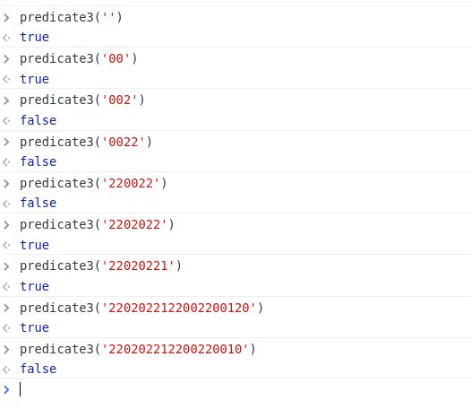Figura 6: Alguns testes manuais da função-solução ao problema 3
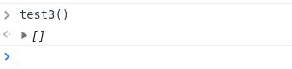Figura 7: Teste automatizado da função-solução ao problema 3, bem sucedido

Problema 4

Enunciado
Escrever um programa em Flex reconhecedor de cadeias sobre o alfabeto {0, 1}, com no mínimo cinco caracteres, tais que qualquer bloco de cinco caracteres consecutivos contenha no mínimo três dígitos 1.

Solução proposta
Em estratégia similar à usada no problema 2, optou-se por escrever uma expressão regular que capturasse os tokens inválidos. Eles estão entre três classificações:
- Aqueles cujos caracteres não são exclusivamente 0 ou 1, identificados por (?:[01]*[^01][01]*)+
- Aqueles que têm 4 caracteres ou menos, identificados por [01]{1,4}
- Aqueles que, apesar de serem perfeitos em relação aos dois pontos anteriores, possuem subsequências de 5 caracteres consecutivos com menos do que 3 dígitos 1. Como há quantidade finita dessas subsequências, basta listá-las. Assim, são identificados por [01]*(?:00000|00001|00010|00100|01000|10000|11000|10100|10010|10001|01100|01010|01001|00110|00101|00011)[01]*
Portanto se sugere a Codificação 5 como solução:
1 | const lexer4 = moo.compile({
2 | invalido: {
3 | match: /(?:(?:[01]*[^01][01]*)+|[01]{1,4}|[01]*(?:00000|00001|00010|00100|01000|10000|11000|10100|10010|10001|01100|01010|01001|00110|00101|00011)[01]*)(?![^])/,
4 | lineBreaks: true
5 | },
6 | valido: /.+/
7 | })
Codificação 5: Sintaxe Moo para resolver o problema 4
Similarmente aos problemas anteriores, foi gerada uma função-solução predicate4, que aceita uma cadeia de entrada e retorna o valor lógico true se, e somente se, a tal cadeia for solução do problema 4.

Testes realizados
Similarmente aos problemas anteriores, para verificação de predicate4, geraram-se as 100000 cadeias mais curtas contendo os caracteres 0, 1, a e \n e aplicou-se cada cadeia a predicate4, verificando se os resultados retornados seriam corretos. A Figura 6 ilustra alguns testes manuais e a Figura 7 invoca a rotina de teste automatizada (test4), que retorna uma lista vazia ([]), indicando que não houve erro em nenhuma das 100000 cadeias testadas (a rotina de teste foi especificada para retornar uma lista contendo as cadeias em que a função proposta errasse).

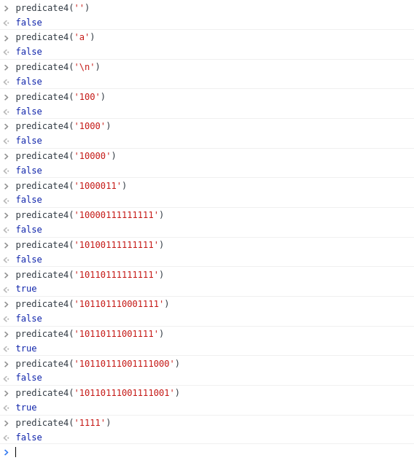Figura 8: Alguns testes manuais da função-solução ao problema 4
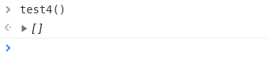Figura 9: Teste automatizado da função-solução ao problema 4, bem sucedido

Problema 5

Enunciado
Escrever um programa em Flex para fazer análise léxica de uma mini-linguagem que contenha os seguintes átomos: identificadores (ID), constantes inteiras (CTINT), constantes reais (CTREAL), operadores aditivos (OPAD), operadores multiplicativos (OPMULT), abre e fecha-parentesis (ABPAR e FPAR), abre e fecha-chaves (ABCHAV e FCHAV), sinal de atribuição (ATRIB), vírgula e ponto-e-vírgula (VIRG e PVIRG) e ainda as palavras reservadas program, var, int e real.

- Cada átomo tem seu tipo, e seu atributo depende desse tipo.

- Abre e fecha-parentesis, abre e fecha-chaves, sinal de atribuição, vírgula e ponto-e-vírgula são átomos que não devem ter atributos; seus tipos são ABPAR, FPAR, ABCHAV, FCHAV, ATRIB, VIRG e PVIRG, respectivamente.

- As palavras reservadas program, var, int e real também não devem ter atributos; seus tipos são, respectivamente, PROGRAM, VAR, INT e REAL.

- Identificadores têm como atributo a cadeia de seus caracteres; seu tipo é ID e sua sintaxe é

letra ( letra | dígito )*

- Constantes inteiras têm como atributo o seu valor inteiro; seu tipo é CTINT.

- Constantes reais têm como atributo o seu valor real; seu tipo é CTREAL e sua sintaxe é

(dígito)+ . (dígito)*

- Tabela dos tipos e atributos dos operadores:

Átomo | Tipo | Atributo | Átomo | Tipo | Atributo
+ | OPAD | MAIS | * | OPMULT | VEZES
- | OPAD | MENOS | / | OPMULT | DIV

- Tabela dos tipos dos átomos sem atributos:

Átomo | Tipo | Átomo | Tipo
program | PROGRAM | { | ABCHAV
var | VAR | } | FCHAV
int | INT | = | ATRIB
real | REAL | , | VIRG
( | ABPAR | ; | PVIRG
) | FPAR

- A função main do programa em Flex deve produzir uma saída autoexplicativa. Como sugestão, ela poderá mostrar os caracteres dos átomos do programa analisado e mais os tipos e os atributos desses átomos, tal como nos programas 1.8 e 1.9 dos slides de aulas.

Solução proposta
Como nada foi dito em relação ao tratamento de espaços em branco e \n (coletivamente, whitespace) nem sobre caracteres inválidos, adotaram-se os tokens WHITESPACE para os primeiros e INVALIDO para os segundos.
Logo a solução do problema é simplesmente a Codificação 6:
1 | const lexer5 = moo.compile({
2 | ID: {
3 | match: /[a-zA-Z](?:[a-zA-Z]|[0-9])*/,
4 | type: moo.keywords({
5 | PROGRAM: 'program',
6 | VAR: 'var',
7 | INT: 'int',
8 | REAL: 'real'
9 | })
10 | },
11 | CTREAL: {
12 | match: /[0-9]+\.[0-9]*/,
13 | value: text => (parseFloat(text) as unknown) as string
14 | },
15 | CTINT: {
16 | match: /[0-9]+/,
17 | value: text => (parseInt(text, 10) as unknown) as string
18 | },
19 | add_sub: {
20 | match: /-|\+/,
21 | type: _ => 'OPAD',
22 | value: text => (text === '+' ? 'MAIS' : 'MENOS')
23 | },
24 | mult_div: {
25 | match: /\*|\//,
26 | type: _ => 'OPMULT',
27 | value: text => (text === '*' ? 'VEZES' : 'DIV')
28 | },
29 | ABPAR: {
30 | match: /\(/,
31 | value: empty_string
32 | },
33 | FPAR: {
34 | match: /\)/,
35 | value: empty_string
36 | },
37 | ABCHAV: {
38 | match: /\{/,
39 | value: empty_string
40 | },
41 | FCHAV: {
42 | match: /\}/,
43 | value: empty_string
44 | },
45 | ATRIB: {
46 | match: /=/,
47 | value: empty_string
48 | },
49 | VIRG: {
50 | match: /,/,
51 | value: empty_string
52 | },
53 | PVIRG: {
54 | match: /;/,
55 | value: empty_string
56 | },
57 | WHITESPACE: {
58 | match: /\s+/,
59 | lineBreaks: true,
60 | value: empty_string
61 | },
62 | INVALIDO: /./
63 | })
Codificação 6: Sintaxe Moo para resolver o problema 5
Entretanto, para traduzir as chaves contidas nos objetos token da biblioteca Moo para as chaves desejadas no enunciado do problema 5 (quais sejam, Tipo e Atributo), foi necessário código adicional de tradução (Codificação 7). Notar linhas 10-12, que empreendem a tradução
1 | function lex5(inputstring: string) {
2 | const tokens = []
3 | lexer5.reset(inputstring)
4 | let token
5 | while ((token = lexer5.next()) !== undefined) {
6 | if (token.type === 'WHITESPACE') {
7 | continue
8 | }
9 | tokens.push({
10 | Texto: token.text,
11 | Tipo: token.type,
12 | Atributo: token.value
13 | })
14 | }
15 | return tokens
16 | }
Codificação 7: Tradução dos tokens do formato Moo para o formato pedido no enunciado do problema 5
Para uniformizar a nomenclatura de todos os problemas resolvidos, criou-se a função-solução test5, que não passa de uma renomeação de lex5 (apresentada na Codificação 7). Ambas aceitam uma cadeia de entrada e realizam a análise da tal cadeia, retornando uma lista com os tokens identificados (na qual os WHITESPACE já foram devidamente ignorados).

Testes realizados
Como não se percebeu nenhuma lógica de construção de cadeias que permitisse automatizar o teste (como a lógica “das cadeias mais curtas para as mais longas” aplicada aos problemas anteriores), restou a alternativa de construir uma sentença longa e observar se é corretamente analisada pela solução proposta, como na Figura 10:

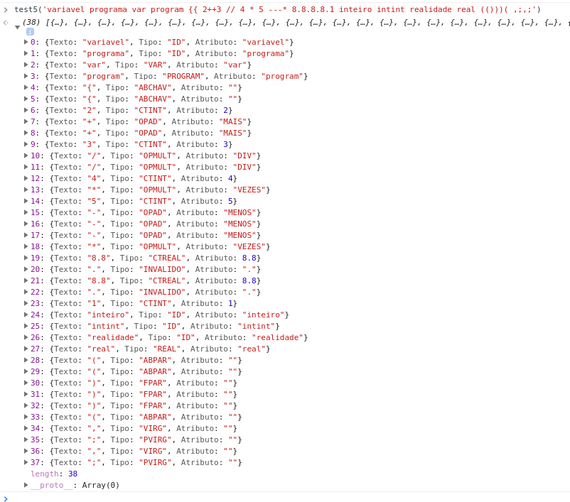Figura 10: Teste manual da função-solução ao problema 5

Experimentação do código
Para testar o código usado, basta abrir o arquivo index.html fornecido junto com este laboratório em um navegador e seguir as instruções da página.

Referências

- Mokarzel, F. C. 1º Laboratório de CES-41/2019. Roteiro do laboratório 1 da disciplina CES-41 do Instituto Tecnológico de Aeronáutica, 2019.
- Radvan, T. Moo. Analisador léxico escrito em javascript. Repositório em: <https://github.com/no-context/moo>. Acesso em 04/03/2019.

